**МАССОВЫХ КОММУНИКАЦИЙ**

**Ордена Трудового Красного Знамени**

**Федеральное государственное бюджетное образовательное учреждение высшего образования**

**«Московский технический университет связи и информатики»**

Кафедра «Математическая Кибернетика и Информационные технологии»

Лабораторная работа по ИТП №0

Основы работы с системой контроля версий

Выполнил: Студент группы

БВТ2204

Сарыков Эрбол

Москва

2023

Ход работы:

(Рис. 1) - Клонируем репозиторий с GitHub себе на локальный диск:

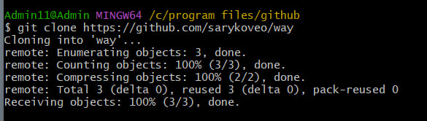

(Рис. 2) - После того как проверили, появился ли репозиторий, переходим в папку командой cd и создаем файл 11.txt и добавляем файл через команду add:



(Рис. 3) - Создаем ветку test через команду branch:



(Рис. 4) - Переходим на ветку test через команду checkout:

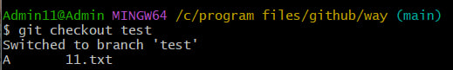

(Рис. 5) - Смотрим состояние файлов в рабочей директории через команду status:

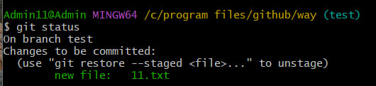

(Рис. 6) - Делаем коммит нового тестового файла через команду commit:

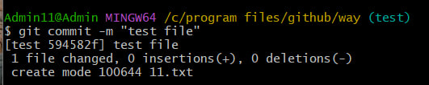

(Рис. 7) - Пушим наш локальный файл:

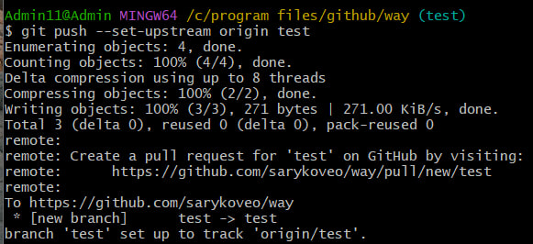

(Рис. 8) - Создаем ветку upstream и обновляем через команду merge main:

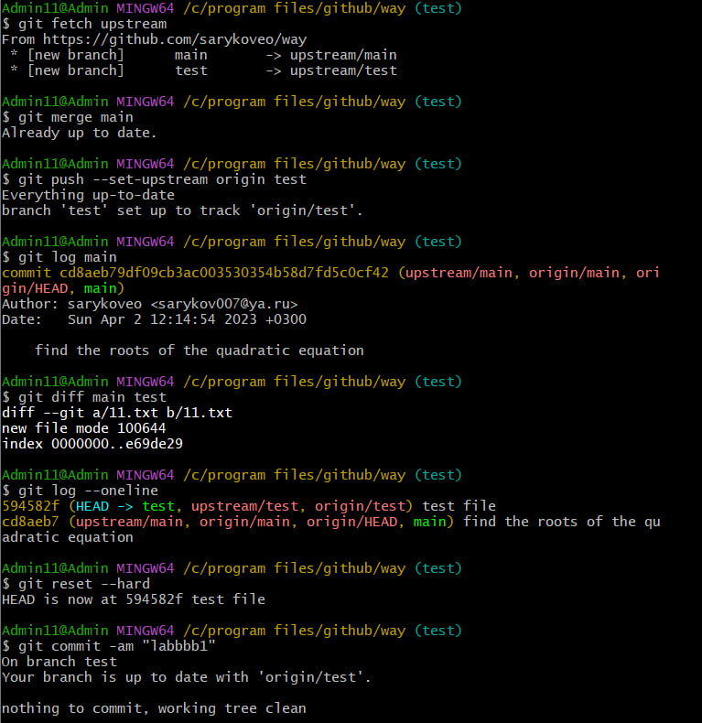

(Рис. 9) - Добавляем ветку upstream на удаленный репозиторий:



(Рис. 10) -Отправление изменений на из локальный ветки test на удаленный origin:



(Рис. 11) - Пушим через команду log смотрим все коммиты:



(Рис. 12) - Сравниваем две ветки:



(Рис. 13) - Смотрим какие у нас есть ветки, после этого переименовываем:

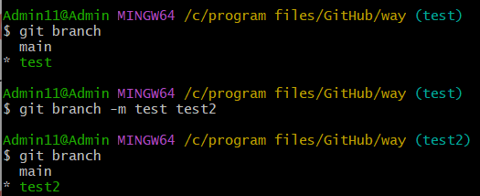

(Рис. 14) - Делаем reset:



(Рис. 15) - Делаем commit:



(Рис. 16) - Создаем ветку для ее последующего удаления:

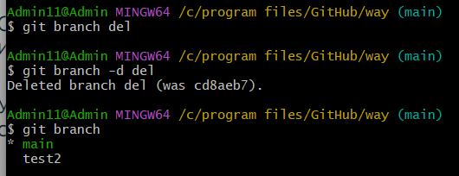

(Рис. 17) – Подключаемся к чужому репозиторию через git clone:

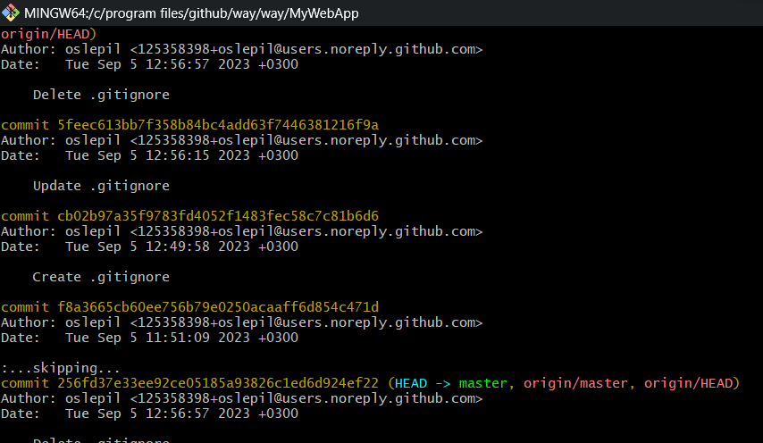

(Рис. 18) – добавляем файл через add, делаем коммит:



(Рис. 19,20) – узнаем хеш коммита, делаем revert:

